12 czerwca 2024 r.

45. urodziny Volkswagena T3: Multivan – realizacja marzeń o samochodzie uniwersalnym
- Transporter T3 wyjechał na drogi w roku 1979. W 1985 pojawiła się jego wersja Multivan
- Multivan całkowicie przedefiniował rodzinny samochód rekreacyjny – był jednocześnie pojazdem osobowym, MPV
i kamperem
- Pierwsza część historii różnych wersji Transportera T3
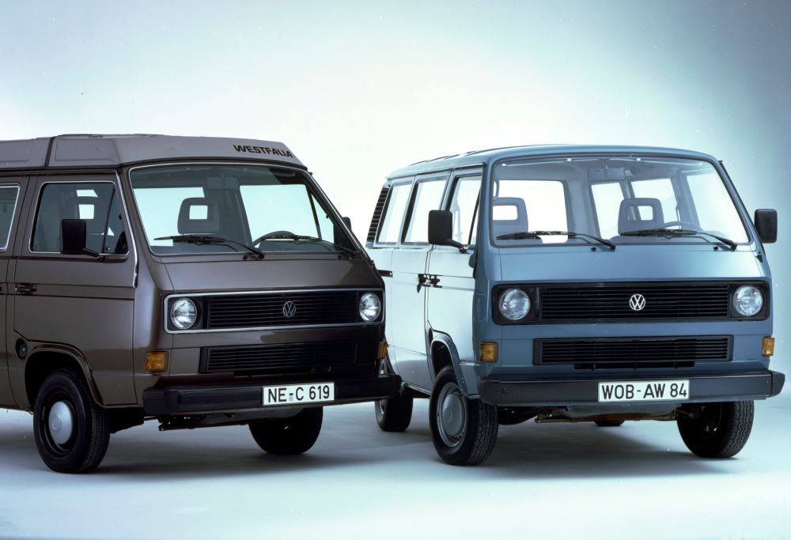
Poznań, 12 czerwca 2024 r.
W roku 1979 Volkswagen Samochody Dostawcze zaprezentował i rozpoczął produkcję modelu T3. W tym roku świętujemy więc jego 45. urodziny. Jego kanciasta, charakterystyczna sylwetka i różne z biegiem lat wersje modelowe, zdominowały myślenie o samochodach dostawczych lat ’80 XX wieku. I był to samochód nie tylko z tego powodu wyjątkowy. Jako pierwszy w portfolio Volkswagen Samochody Dostawcze rozwinął szeroką gamę wersji modelowych: Multivan, California, Syncro, Caravelle…. Te nazwy znają wszyscy miłośnicy marki, a po raz pierwszy pojawiły się właśnie jako wersje modelowe Transportera T3. Najbardziej chyba znaną i charakterystyczną,
a jednocześnie przełomową wersją T3, jest Multivan.
Przybliżając historię Multivana musimy cofnąć się do września 1985 roku. Wtedy to na targach IAA we Frankfurcie, Volkswagen Samochody Dostawcze zaprezentował zupełnie nową wersję modelową T3 - Multivana. Model ten wniósł do serii T powiew czegoś zupełnie nowego: niezależnej mobilności. W owym czasie był czymś w rodzaju crossovera, w którym Volkswagen połączył to, co najlepsze z trzech światów: prowadzenie
i wymiary samochodu osobowego, przestrzeń pojazdu typu MPV
i wszechstronność kompaktowego kampera. W ten sposób Multivan stał się jednym z pierwszych pojazdów, które doskonale pasują do codziennego życia motoryzacyjnego każdej rodziny, a jednocześnie oferują ogromną przestrzeń i wszechstronność nakierowaną na podróże i rekreację.
A jak narodził się pomysł na Multivana? Na początku lat ’80 XX w. eksperci zajmujący się w Volkswagen Samochody Dostawcze sprzedażą
i marketingiem zauważyli, że T3 był często wykorzystywany przez klientów spoza świata biznesu, którzy zaczęli go traktować jako wielozadaniowe auto codziennego użytku. Doprowadziło to do tego, że wiele rodzin albo osób spędzających dużo czasu na świeżym powietrzu – wędkarzy, górskich wspinaczy, a w USA również surferów, zastąpiło swoje często tylko nieco krótsze, ale wewnątrz zawsze znacznie mniejsze samochody osobowe na T3, który to model postrzegali jako wszechstronny i bardziej idący z duchem czasu i mody. Ta obserwacja otworzyła możliwości dla stworzenia samochodu odpowiedniego właśnie dla nich.
Na przełomie lat 70. i 80. XX w. entuzjaści biwakowania mogli co prawda od razu wybrać gotowego, kompaktowego kampera T3 "Joker" budowanego wtedy przez firmę Westfalia albo skorzystać z modułowej gamy sprzętów "Mosaic Joker" aby wyposażyć zwykłego T3 w elementy kampera, takie jak szafki i rozkładane łóżko, teraz jednak zdefiniowano dodatkowy cel: opracowanie konfiguracji samochodu osobowego, który byłby zarówno nowoczesny, jak i odpowiedni do codziennego użytku. Auta, które wypełniłoby lukę między "Jokerem" a 8-osobowym MPV "Caravelle". Volkswagen Samochody Dostawcze i Westfalia opracowały trzy różne koncepcje takiego samochodu: jedną z niską szafką po lewej stronie z tyłu; jedną z dwoma wyjmowanymi, składanymi pojedynczymi siedzeniami z tyłu; oraz jedną ze stałym siedzeniem z tyłu i lodówką. Wspólna dla nich wszystkich była tylna kanapa, którą można było rozłożyć i zrobić z niej łóżko. Wybrano warianty z dwoma pojedynczymi siedzeniami oraz z jedną pojedynczą kanapą i lodówką. Tak narodził się Multivan.
W roku 1985 Volkswagen Samochody Dostawcze tak opisał nowego Multivana: "Dzięki wysokiej jakości zawieszeniu jeździ jak samochód osobowy i prowadzi się jak samochód osobowy. Ma jednak znacznie więcej miejsca wewnątrz, bo jego konstrukcja i rozplanowanie są dużo lepiej przemyślane. Ogromną zaletą są możliwości specyfikacji: miejsce dla maksymalnie 6 osób, wygodne, regulowane fotele i trzyosobowa kanapa ze schowkiem, która łatwo przekształca się w łóżko, a także składany stolik
i lodówka. To samochód rodzinny, wakacyjny, rekreacyjny, hobbystyczny, miejski i kamper w jednym.” I to była prawda.
Multivan T3 zyskał swój kultowy status przede wszystkim przez całą serię specjalnych edycji modelu. Najpierw, w 1988 roku, zadebiutował Multivan "Magnum" z podwójnymi reflektorami i masywnymi zderzakami. Następnie w 1989 r. pojawiły się wersje "Blue Star" i "White Star", nazwane tak od kolorów nadwozia. Ich specyfikacja obejmowała sportowe zawieszenie
i aluminiowe felgi z szerokimi oponami. Przedni grill z podwójnymi reflektorami i zderzaki zostały zaadaptowane z wersji "Magnum". Wszystkie trzy modele pokazały, że MPV opracowany na bazie vana może być naprawdę sportowy, ekskluzywny i fajny.
Era Multivana T3 zakończyła się w roku 1990 roku, kiedy ostatni jego egzemplarz wyjechał z fabryki w Hanoverze. Ale czy na pewno? W 1992 roku, dwa lata po premierze jego następcy, Multivana T4, Volkswagen Samochody Dostawcze postanowił zaskoczyć fanów krótką serią Multivan T3 „Limited Last Edition”. Ekskluzywna seria 2500 sztuk wyprzedała się
w mgnieniu oka. Łączna produkcja Multivana T3 zamknęła się liczbą 45 000 egzemplarzy. Sporo z nich zachowało się do dziś, a limitowane modele "Magnum", "Blue Star", "White Star" czy właśnie „Limited Last Edition” pojawiające się na zlotach miłośników marki, budzą nieukrywany zachwyt.

Kontakt:
Patryk Grzeczka
Dyrektor Marketingu
Volkswagen Samochody Dostawcze
e-mail: patryk.grzeczka@volkswagen.pl

O marce Volkswagen Samochody Dostawcze:
Marka Volkswagen Samochody Dostawcze (VWSD) jako wiodący producent lekkich samochodów dostawczych znacząco i nieustannie kształtuje przemysł transportowy, zarówno towarowy jak i pasażerski. Nasze pojazdy przewożą pracowników budowlanych, rodziny i poszukiwaczy przygód, bułki, paczki i deski surfingowe. Codziennie pomagają niezliczonym ludziom na całym świecie w wykonywaniu swojej pracy, jeżdżą po drogach jako mobilne warsztaty oraz dowożą lekarzy pogotowia i policjantów do miejsc ich interwencji.
W zakładach w Hanowerze (D), Poznaniu (PL), Wrześni (PL) i Pacheco (ARG) około 24 tys. pracowników produkuje serie Transporter, Caddy, Crafter i Amarok, a od 2022 r. – również ID. Buzz – w pełni elektryczny model wzorowany na kultowym VW Bulli. Volkswagen Samochody Dostawcze to w obrębie Grupy Volkswagen wiodąca marka w zakresie jazdy autonomicznej oraz usług mobilności, takich jak Mobility-as-a-Service i Transport-as-a-Service – są to dziedziny, w których marka kształtuje przyszłość mobilności. W ten sposób marka transportuje społeczeństwo jutra wraz z jego wszystkimi wymaganiami ku czystej, inteligentnej i zrównoważonej mobilności. Za taką właśnie mobilnością opowiada się marka Volkswagen Samochody Dostawcze zgodnie ze swoją maksymą: transportujemy sukces, wolność i przyszłość.

